TP sur l’analyse de sensibilité globale “Exploitation mathématique de simulateurs numériques”

WANG Yuteng, ZHAO Wenxu, XU Liwei

Partie3

1. On se place dans le cas d’un territoire simplifié, de forme rectangulaire (figure 2).

Soit (X1, X2) la variable aléatoire, de loi uniforme sur [−5, 5] × [−5, 5], correspondant aux positions possibles d’une unique antenne. Le fichier doeBANDE contient la valeur de S pour 20 positions de l’antenne.

(a) Donnez sans calcul et sans simulation la forme et l’importance des différents termes de la décomposition de sobol de S : 1 (X1), 2 (X2) et 12 (X1, X2)

Code:

#µ0 = E(S)

#µ1(X1) = E(S|X1) - µ0

#µ2(X2) = E(S|X2) - µ0

#µ12(X1,X2) = E(S|X1,X2) - µ1(X1) - µ2(X2) - µ0

(b) A partir des données du fichier doeBANDE, proposez un modele de krigeage pour S

*doeBANDE <- read.csv("doeBANDE.csv",header = TRUE, sep = ";")*

*colmeans <- colMeans(doeBANDE)*

*design <- doeBANDE[,1:2]*

*response <- doeBANDE[,3]*

*kmodel<-km(formula=~1, design, response, covtype="gauss",*

*coef.trend = NULL, coef.cov = NULL, coef.var = NULL,*

*nugget = NULL, nugget.estim=TRUE, noise.var=NULL, estim.method="MLE",*

*penalty = NULL, optim.method = "BFGS", lower = NULL, upper = NULL,*

*parinit = NULL, multistart = 1, control = NULL, gr = TRUE,*

*iso=FALSE, scaling=FALSE, knots=NULL, kernel=NULL)*

(c) Par la suite, S sera remplacée par la fonction suivante :

xnew <- data.frame(x1=c(3,2,1),x2=c(2,3,4))

kriging.mean <- function(Xnew,kmodel ){

pre_simple <- predict(kmodel, xnew,"SK")

m <- pre_simple$mean

return(m)

}

kriging.mean(xnew,kmodel)

(d) Simulez les fonctions 1 et 2, puis calculez des indices de Sobol pour S

µ0 <- colmeans[3]

#µ1 <- E(doeBANDE[3]|doeBANDE[1])- µ0

#µ2 <- E(doeBANDE[3]|doeBANDE[2]) - µ0

#µ12 <- E(doeBANDE[3]|doeBANDE[2],doeBANDE[1]) - E(doeBANDE[1]) - E(doeBANDE[1]) - µ0

#indices de sobol

par(mfrow = c(1, 1))

msobol <- fast99(model = kriging.mean, factors = 2, n = 1000,

q = "qunif", q.arg = list(min = -5, max = 5))

plot(msobol)

#question 2.a

doeBANDE4D <- read.csv("doeBANDE4D.csv",header = TRUE, sep = ";")

colmeans4D <- colMeans(doeBANDE4D)

2. On se place dans le cas de deux antennes S(X1,X2,X3,X4) (fichier doeBANDE4D)

(a) Expliquez pourquoi S peut se decomposer comme

S (X1, X2, X3, X4) = S12 (X1, X2) + S34 (X3, X4) + S1234 (X1, X2, X3, X4)

S’agit de la décomposition de Sobol de S ?

Code:

doeBANDE4D <- read.csv("doeBANDE4D.csv",header = TRUE, sep = ";")

colmeans4D <- colMeans(doeBANDE4D)

Réponse:

Il s'agit de la décomposition de Sobol de S.

Ceci est similaire à la décomposition de la première partie de la partie 3.

Traitez simplement X1, X2 comme un ensemble, X3, X4 comme un ensemble et effectuez une décomposition binaire.

(b)  Que dire de S12 par rappport aux résultats obtenus en dimension 2 ? Quel lien existe-t-il entre les fonctions S12 et S34 ?

S1,2 est le même que le résultat obtenu à partir de deux dimensions.

S1,2 et S3,4 sont indépendants l'un de l'autre.

(c)  Simulez μ1 et μ2, μ3 et μ4, et calculez des indices de Sobol. Commentez.

Code:

µ0_4D <- colmeans4D[5]

#µ1_4D <- E(doeBANDE4D[5]|doeBANDE4D[1]) - µ0_4D

#µ2_4D <- E(doeBANDE4D[5]|doeBANDE4D[2]) - µ0_4D

#µ3_4D <- E(doeBANDE4D[5]|doeBANDE4D[3]) - µ0_4D

#µ4_4D <- E(doeBANDE4D[5]|doeBANDE4D[4]) - µ0_4D

#indices de sobol

design <- doeBANDE4D[,1:4]

response <- doeBANDE4D[,5]

kmodel<-km(formula=~1, design, response, covtype="gauss",

coef.trend = NULL, coef.cov = NULL, coef.var = NULL,

nugget = NULL, nugget.estim=TRUE, noise.var=NULL, estim.method="MLE",

penalty = NULL, optim.method = "BFGS", lower = NULL, upper = NULL,

parinit = NULL, multistart = 1, control = NULL, gr = TRUE,

iso=FALSE, scaling=FALSE, knots=NULL, kernel=NULL)

xnew <- data.frame(x1=c(3,2,1),x2=c(2,3,4),x3=c(-1,-4,3),x4=c(1,-2,-3))

kriging.mean <- function(Xnew,kmodel ){

pre_simple <- predict(kmodel, xnew,"SK")

m <- pre_simple$mean

return(m)}

par(mfrow = c(1, 1))

msobol <- fast99(model = kriging.mean, factors = 2, n = 1000,

q = "qunif", q.arg = list(min = -5, max = 5))

plot(msobol)

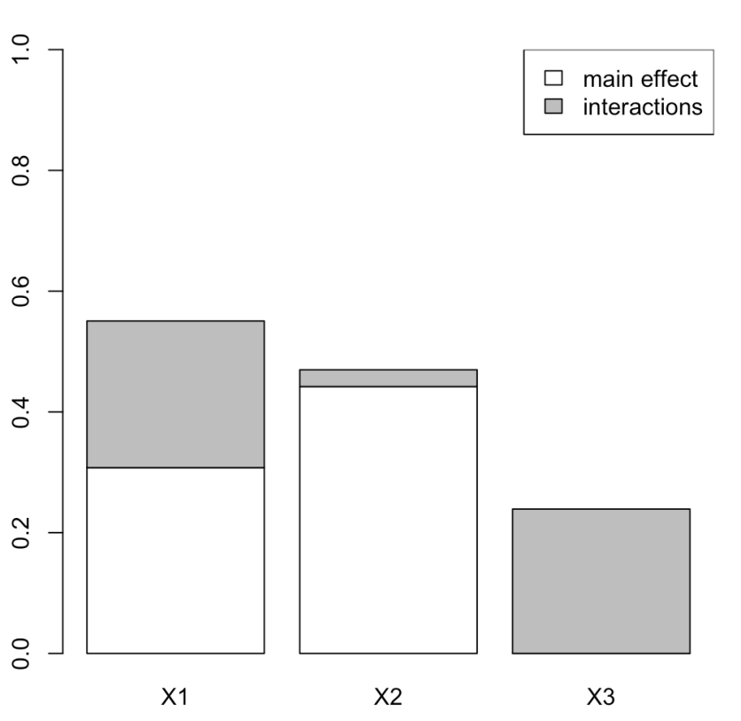

1. Critiquez le choix de la loi uniforme pour la modélisation de la position de l’antenne

X1 X2 X3 X4

les indices de Sobol permettent de dire que X2 est plus influente, suivie par X1,le choix de la loi uniforme pour la modélisation de la position de l’antenne pas très bien, Les poids de x2 sont aussi grands et Il prend une gamme de valeurs aussi large que possible, et la gamme de valeurs de la variable ayant un faible poids est plus petite.